KNJIŽNA UGANKA JANUAR 2019

MED NOVOSTMI POIŠČI KNJIGO BRIN IN PTIČJA HIŠICA IN ODGOVORI NA VPRAŠANJA.
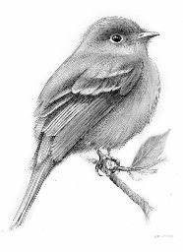
- KATERE LETNE ČASE OPAZIŠ NA ILUSTRACIJAH V KNJIGI? OBKROŽI.

POMLAD POLETJE JESEN ZIMA

- IZPIŠ 4 DALJŠE BESEDE IZ KNJIGE.
_________________________________ __________________________________
_________________________________ __________________________________

- IZ PREMEŠANIH ČRK POIŠČI IME PTIC.

ARVNA - _______________ BACEVR - _______________
IČASNIK - _______________ ŽNOLA - _______________

IME IN PRIIMEK, RAZRED:

KNJIŽNA UGANKA JANUAR 2019

MED NOVOSTMI POIŠČI KNJIGO BRIN IN PTIČJA HIŠICA IN ODGOVORI NA VPRAŠANJA.

- KATERE LETNE ČASE OPAZIŠ NA ILUSTRACIJAH V KNJIGI? OBKROŽI.

POMLAD POLETJE JESEN ZIMA

- IZPIŠ 4 DALJŠE BESEDE IZ KNJIGE.
_________________________________ __________________________________
_________________________________ __________________________________

- IZ PREMEŠANIH ČRK POIŠČI IME PTIC.
ARVNA - _______________ BACEVR - _______________
IČASNIK - _______________ ŽNOLA - _______________

IME IN PRIIMEK, RAZRED:

